EXPERIMENTAÇÃO E BRASILIDADE NA CRIAÇÃO EM DANÇA DO TRANS-FORMA

Danielle Márcia Fernandes (Universidade Federal de Minas Gerais – UFMG)

RESUMO
O artigo apresenta uma análise sobre a brasilidade identificada no trabalho desenvolvido pelo Grupo Trans-Forma. O grupo foi criado em 1971 por Marilene Martins e apresentou como proposta a busca do gestual brasileiro. Os trabalhos criados se caracterizaram pela inovação na cena da dança belo-horizontina, ao desenvolver a experimentação, a criação coletiva e o hibridismo entre a dança, o teatro e a literatura. A influência de Klauss Vianna no desenvolvimento do balé brasileiro é identificada como referencial importante na construção de uma abordagem de dança por Marilene. A brasilidade é reconhecida nos temas, na movimentação livre, na escolha de músicas de compositores e textos de autores brasileiros, utilizados como referência nas criações do grupo. O espetáculo Kuadê: Juruna mata o sol, inspirado em uma lenda indígena, estreou em 1980 na Oficina de Dança Contemporânea de Salvador e se caracterizou pela liberdade de experimentação e pela pesquisa de movimentação. É apresentado como uma referência na análise da brasilidade identificada na criação em dança do Trans-Forma.
PALAVRAS-CHAVE
Trans-Forma; história da dança; brasilidade; criação em dança.

ABSTRACT
The article presents an analysis of the Brazilianness identified in the work developed by the Trans-Forma Group. The group was created in 1971 by Marilene Martins and presented as a proposal the search for Brazilian gestures. The works created were characterized by innovation in the Belo Horizonte dance scene, by developing experimentation, collective creation and hybridity between dance, theater and literature. Klauss Vianna's influence on the development of Brazilian ballet is identified as an important reference in the construction of an approach to dance by Marilene. Brazilianness is recognized in the themes, in the free movement, in the choice of songs by composers and texts by Brazilian authors, used as a reference in the group's creations. The show Kuadê: Juruna kills the sun, inspired by an indigenous legend, premiered in 1980 at the Contemporary Dance Workshop in Salvador and was characterized by its freedom of experimentation and movement research. It is presented as a reference in the analysis of the Brazilianness identified in Trans-Forma's dance creation.

KEYWORDS
Trans-Forma; dance history; brazilianness; dance creation.

Ao analisar a trajetória artística do Trans-Forma, identifica-se como proposta do grupo a pesquisa do gestual brasileiro, característica presente nos processos de criação dos espetáculos. A referência à brasilidade foi identificada em documentos e manuscritos do grupo, nos programas e materiais de divulgação dos espetáculos e dos cursos oferecidos pela Escola de Dança Marilene Martins. A escola foi inaugurada em 1969 e inicialmente ocupava apenas uma sala do apartamento de Marilene, sendo transferida, em 1971, para um amplo salão do tradicional Colégio Arnaldo, na região central de Belo Horizonte. No mesmo ano foi criado o Trans-Forma Grupo Experimental de Dança. O grupo recebeu a influência do trabalho desenvolvido na escola, onde os bailarinos integrantes eram alunos e atuavam como professores.
A brasilidade na dança de Marilene Martins pode ser compreendida a partir da experiência vivenciada por ela em sua formação e atuação com Klauss Vianna. Marilene iniciou seus estudos em dança em 1952, como aluna do bailarino e professor Carlos Leite e, além de frequentar as aulas de balé, iniciou a carreira profissional como bailarina no Ballet Minas Gerais. O ambiente das aulas proporcionou o encontro da artista com Klauss e Angel Vianna, estabelecendo uma relação de amizade que se estenderia ao campo profissional.
Entre os anos 1956 e 1961, Marilene atuou como professora assistente na Escola de Dança Klauss Vianna e como bailarina no Ballet Klauss Vianna (BKV), onde vivenciou os princípios do balé moderno e a proposta de criação do balé brasileiro. Ao defender a criação de um balé nacional, Klauss buscou a aproximação com a cultura brasileira a partir da técnica clássica. Considerava a literatura nacional como importante para o desenvolvimento de um balé brasileiro:
O aproveitamento dessa riquíssima fonte, bem assim como da literatura folclórica, da pintura e da música brasileira – que já principiam a tomar um rumo tão definido e original – nos aparecem como elementos extremamente propícios para um desenvolvimento de um ballet nacional (VIANNA, 2008, p.89).
Entre os espetáculos apresentados pelo BKV, O caso do vestido, dançado por Marilene, foi reconhecido por sua referência à literatura nacional, como descreve a crítica publicada no jornal Estado de Minas, em 1960: “[...] O BKV se propõe a criar o ballet moderno brasileiro, que não existe. Busca, como inspiração, os autores literários modernos mais representativos da nossa cultura e do nosso modo de ser (BALLET BRASILEIRO..., 1960)”. A proposta de Klauss de criação de um balé que se aproximasse dos elementos da cultura nacional foi um ideal com o qual Marilene se identificou. A brasilidade encontrada na dança desenvolvida por Vianna constituiu uma vivência significativa e influenciou no trabalho desenvolvido por Marilene em sua escola e no Grupo Trans-Forma (ALVARENGA, 2002).
A brasilidade na proposta do Trans-Forma se apresentou nos elementos utilizados na criação dos espetáculos. Na abordagem da dança proposta por Marilene tal brasilidade é identificada nos temas, na movimentação livre, na escolha de músicas de compositores brasileiros e em textos de autores brasileiros que foram utilizados como inspiração para as criações do grupo. A aproximação entre dança e cultura nacional também representava um objetivo do ensino, identificado no material de divulgação dos cursos ofertados na escola: “Estudando nossa cultura, gestos e tradição, a escola tem como objetivo vir a construir uma dança com características brasileiras. A dança surgirá do povo e irá ganhando em sua evolução, um caráter universal”.
Na formação em dança proposta por Marilene buscava-se uma movimentação natural, própria da gestualidade brasileira, respeitando a maneira de cada um se mover. Christófaro (2018, p.126), identificou na proposta artístico-pedagógica de Marilene o respeito às diferenças anatômicas entre os alunos e às individualidades:
[...] destaca-se a orientação dada, em que o movimento poderá ser realizado conforme as possibilidades individuais. Ou seja, as diferenças corporais entre uma pessoa e outra foram consideradas. Na análise dos cadernos de artistas-professores da escola, a autora apresenta indicações de adaptações dos movimentos às condições corporais dos alunos, caracterizando o desenvolvimento de uma metodologia, cuja aplicação didática considerava o respeito às diferenças.
Elementos de danças populares e afro-brasileiras são encontrados em documentos dos cursos ofertados na escola, como o samba e o afro-brasileiro, abordados com o objetivo de estudo do movimento e para promover a soltura do corpo (CHRISTÓFARO, 2018). Entre os professores convidados, Marlene Silva, assistente de Mercedes Batista, ministrou dança afro integrando referências afro-brasileiras, indígenas e populares em suas aulas. De acordo com a publicação no jornal A Tribuna de 1975, Marilene ao buscar uma aproximação com a cultura popular: “[...] realizou um trabalho de pesquisa nas suas raízes, folclore e costumes [...] (A DANÇA...1975).” A brasilidade, no entanto, não se vinculava a regionalismos, mas era encontrada na movimentação livre e natural, própria da corporalidade brasileira.
A referência ao popular não ficou restrita ao movimento. Marilene buscou a aproximação com o público comum, que não frequentava a escola e os teatros da cidade, levando as apresentações da escola e do grupo para espaços alternativos da cidade, como praças, ginásios, escolas e eventos promovidos pela prefeitura, com o objetivo de popularizar o acesso à dança. O cartaz do espetáculo didático Toda dança é a mesma dança (Figura 1), ilustrado com uma xilogravura, apresenta a referência aos trabalhadores e a divulgação de ingressos a preços populares. As sequências didáticas apresentadas nesse trabalho utilizavam como acompanhamento composições brasileiras, como da Orquestra Armorial de Câmera de Pernambuco.

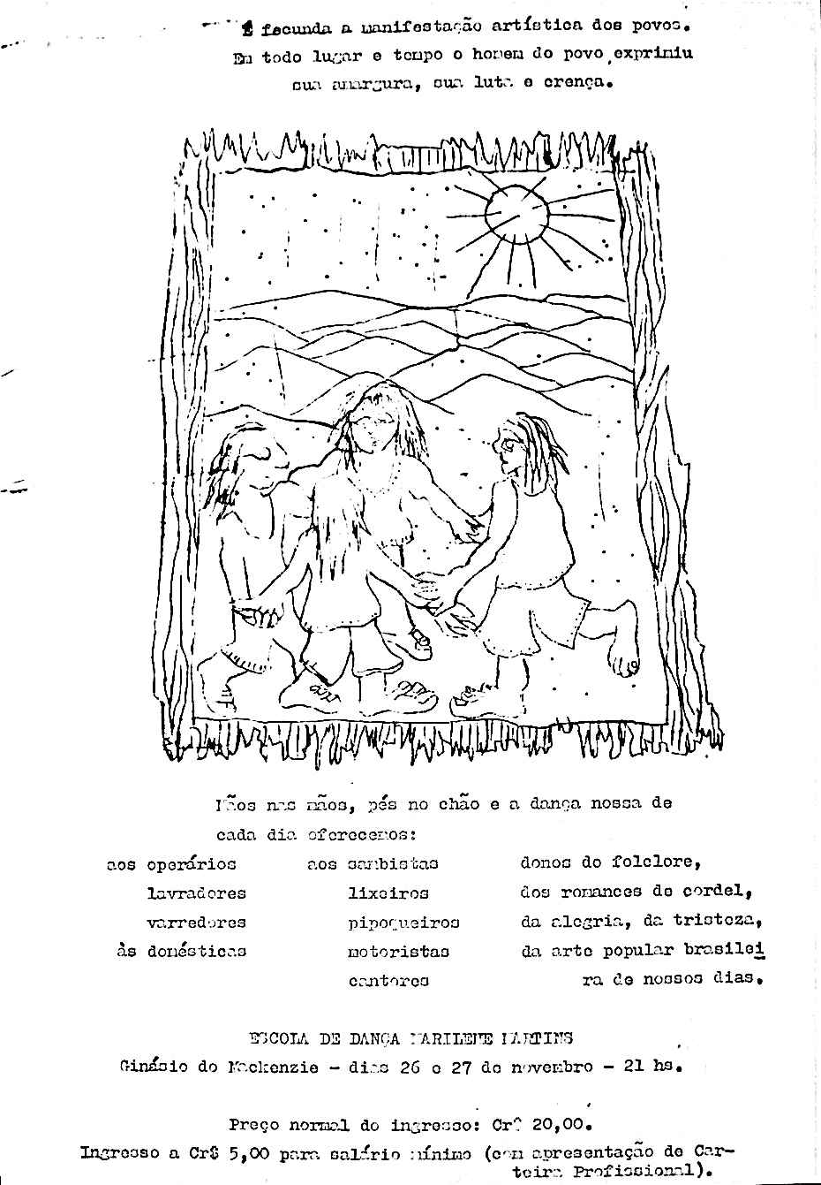

Figura 1– Divulgação de espetáculo didático Toda dança é a mesma dança
Fonte: Acervo de Marilene Martins, 1977.
No regimento interno do grupo encontramos entre suas finalidades, a seguinte descrição:
[...]para o cumprimento de suas finalidades, o Trans-Forma, grupo de dança da escola de dança Marilene Martins, dará apresentações ao público geral bem como em televisão, fábricas, instituições beneficentes, dando destaque especial à dança e aos autores nacionais (...).
Apresentações em espaços alternativos foram realizadas pelo grupo ao longo de sua trajetória, assim como foi mantido o interesse por uma pesquisa do gestual característico brasileiro.
A brasilidade na criação em dança
A brasilidade é identificada na proposta do grupo Trans-Forma na pesquisa das raízes do gestual brasileiro. Como afirma Marilene Martins:
A busca permanente de nossas raízes culturais e a pesquisa do gestual brasileiro marcaram o método da escola. Isto vai transparecer em várias coreografias. A dança passou a ter uma conotação fortemente brasileira, sem, no entanto, se deixar limitar pelo regionalismo. Procurou-se dar à sua evolução, um caráter universal. Começamos a pesquisar as diversas formas do brasileiro se movimentar: - o homem do norte, não se move igual ao homem do sul. As brincadeiras dos meninos da favela são diferentes dos meninos da cidade, o homem do campo é menos tenso e elétrico que o da capital. Observávamos e absorvíamos cada nuance.

As coreografias evidenciam a presença de elementos da brasilidade na pesquisa da movimentação, em espetáculos inspirados em elementos e personagens do cotidiano cultural brasileiro. Em Rythmetron, coreografia criada em 1971 e que integra o primeiro espetáculo do grupo, utilizou-se a composição de Marlos Nobre, que em seu trabalho integrou elementos populares e contemporâneos. A escolha pela música de autoria de um compositor brasileiro, caracterizada como “uma percussão rica, um ritmo quente que se sente nas veias, que nos arrebata e se transmite a todo nosso corpo”, conferiu características da brasilidade também na movimentação, como em sinuosidades do quadril e do tronco. Em 1974, o grupo estreou Missa Breve, espetáculo inspirado no álbum homônimo do compositor mineiro Edu Lobo, reconhecido pela mistura de ritmos e etnias na mesma música. A inspiração em elementos da cultura brasileira nesse espetáculo é encontrada também no figurino confeccionado com rendas do interior mineiro e no universo barroco de Minas Gerais (ALVARENGA, 2002).
Como afirmou Marilene em entrevista ao jornal Estado de Minas em junho de 1975:
[...] nesse espetáculo que apresentamos, há todo um trabalho de pesquisa do popular, um trabalho voltado para a índole popular. É preciso que a gente descubra e aproveite o campo vastíssimo que existe em folclore e música popular no Brasil, que não pode ser esquecido ou abandonado. É aí que o povo se exprime e se nós queremos aproximar do povo, tem que ser assim” (MARILENE E O TRANS-FORMA..., 1975).

O grupo passou por muitas transformações ao longo de sua trajetória, mas manteve como característica a liberdade de criação, a pesquisa do movimento e a brasilidade sempre encontrada nas referências utilizadas em suas produções. Após a saída de integrantes em 1975, o grupo passou por um momento de reestruturação que o aproximou mais ainda da proposta do gestual brasileiro e da temática relacionado ao universo popular.
Bola na Área foi espetáculo que marcou o retorno do grupo aos palcos, em 1978. Dirigido por Graciela Figueroa, apresentou como característica a irreverência na criação e na utilização de elementos simples, como a bola e o figurino que remetiam ao futebol. A presença de elementos brasileiros nesse espetáculo é identificada também na representação de tipos populares, entre eles, o jogador de futebol e a passista, representada no figurino de Marilene, composto por collant branco com franjas.
Em 1979, Terreno baldio, com direção teatral de Eid Ribeiro e coreografia de Angel Vianna, apresentou o universo popular do circo. No programa do espetáculo, encontramos a referência às raízes brasileiras e a tentativa de aproximação com o público a partir do tema popular no trabalho do grupo:
Outro fator importante para nós é a busca de nossas raízes, de nossos gestos, nossa cultura, enfim, nossa origem. Queremos saber do que somos feitos, plantar nossos pés na terra antes de qualquer tentativa de voo. Por essa razão, temos saído dos teatros, da formalidade dos palcos, a fim de tentar uma maior aproximação com o homem do povo, com a cultura popular. [...] sentimos a necessidade de ampliar esse público, de levar ao povo espetáculos de fácil assimilação. Essa é a causa principal que nos levou a realizar esse trabalho.

O espetáculo ao apresentar personagens inspirados no universo do circo mambembe, entre eles figuras populares como o motorista, o jornaleiro e o dono do bar, apresentou figurinos despojados e levou para a cena a temática popular, inspirando em movimentos que representam o trabalhador, a partir do cotidiano do circo. Os artistas do circo eram apresentados como personagens comuns, mostrando seus bastidores, desde a montagem do circo à transformação dos personagens. Nesse espetáculo, encontram-se músicas de compositores nacionais, como Ernesto Nazaré e Vicente Celestino. Ao apresentar referências da brasilidade em seu tema, personagens e movimentação, o espetáculo aproximou-se do público, democratizou a dança e conferiu visibilidade ao elemento popular.
Em 1980, o grupo estreou Kuadê: Juruna mata o sol, dirigido por José Adolfo Moura. Foi o último espetáculo em que Marilene Martins atuou como bailarina, momento que marcou o encerramento de uma fase do Trans-Forma. A importância desse trabalho consiste em sua temática inspirada na cultura indígena e na liberdade de experimentação no processo de criação.
A brasilidade no espetáculo Kuadê: Juruna mata o sol
O espetáculo Kuadê foi inspirado em uma lenda indígena que simboliza a importância do dia e da noite no cotidiano. Em entrevista concedida à Reis (2005, p.115), Marilene afirma que o espetáculo possibilitava uma reflexão sobre o meio ambiente, revelando a “simplicidade, a pureza de interpretação de nossos índios em relação às coisas da vida’”. Como apresentado no programa de estreia: “[...] o Trans-Forma buscou captar também o significado dos ritos indígenas e, assimilando-os ao seu trabalho, criou um espetáculo poético e despojado, que une a magia da lenda indígena ao gestual espontâneo do bailarino”. A partir da pesquisa documental e de depoimentos dos artistas que integraram o elenco, foi possível acessar informações sobre o espetáculo. Foram utilizados elementos da natureza na construção poética das cenas e na interpretação da simplicidade do universo indígena. No programa, encontra-se a referência à busca pelas raízes brasileiras: “[...] junto ao trabalho corporal, técnico e coreográfico, é também a etapa que vem a sustentar o trabalho, enriquecendo-o e fortificando-o. Este processo compreende a busca constante de nossas raízes, de nossos gestos, de nossa cultura, enfim, de nossa origem”
O espetáculo iniciava com os bailarinos sentados em círculo no centro do palco, como índios (Figura 2). Marilene encontrava-se ao centro e era a personagem que, com uma cabaça, representava o nascimento do Juruna. Falando uma língua inventada, constituída por sons criados para representar a linguagem indígena, ela conta a história do Juruna. De dentro do Juruna saiam os seres da floresta. Em uma cena posterior, diminuíam-se as luzes dos refletores e os bailarinos criavam faíscas utilizando isqueiros sem combustível, enquanto deslocavam-se pelo palco como se fossem vagalumes. As cenas apresentavam o ambiente da floresta. No final, era representada a morte do Juruna simbolizada por um pano vermelho que saia da boca do personagem. Os bailarinos com movimentações e gestos representando os bichos da floresta, moviam-se em direção à plateia.
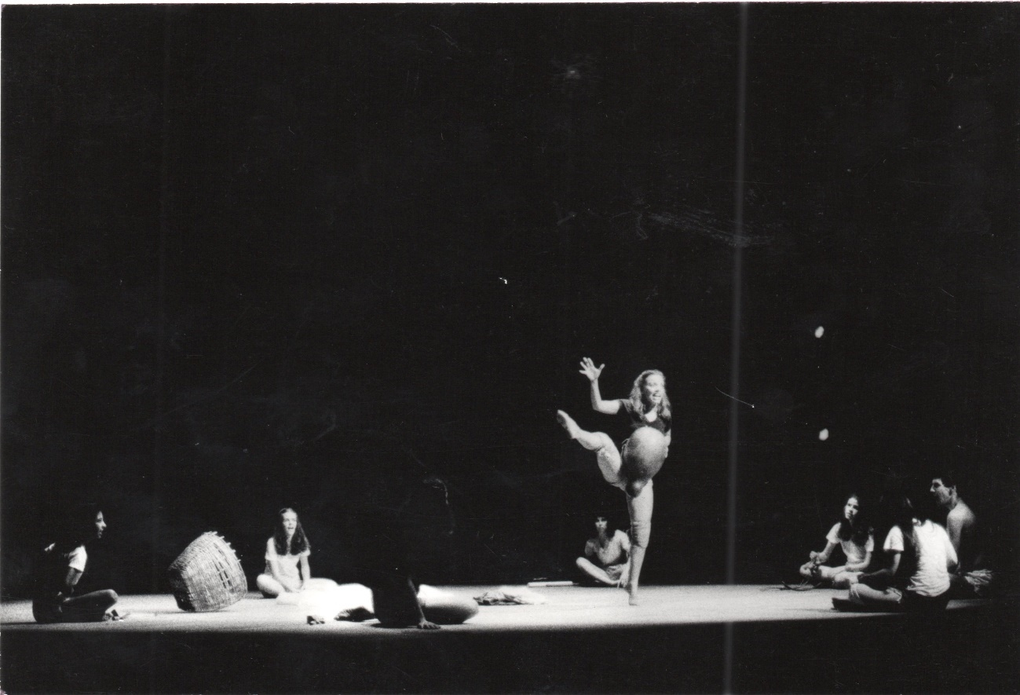
Figura 2 – Kuadê: Juruna Mata o Sol, 1980.
Fonte: Acervo de Marilene Martins.

Com poucos recursos para a criação, o grupo agregou a simplicidade em suas criativas composições para a cena. Valorizando a expressão, os bailarinos se inspiraram em movimentos de pessoas, animais e elementos que fazem parte do simbolismo apresentado na lenda. No processo de criação, utilizaram em suas experimentações elementos simples na construção de seus personagens, como uma cabaça e uma bacia. A bacia se transformava na caracterização da tartaruga, enquanto para representação de uma cachoeira, foi levado ao palco água um grande plástico transparente, sob o qual a personagem do Juruna se banhava. Era a representação da simbologia da água, do fogo, dos elementos da natureza que inspiravam a criação.
José Adolfo Moura, junto aos bailarinos, propôs a criação a partir de novos elementos e a ousadia na experimentação de recursos levados para a cena, como levar água para o palco, representava uma inovação para a época a partir da liberdade de criação característica do grupo.
O espetáculo foi desenvolvido a partir de experimentações e improvisações corporais e musicais e da criação coletiva, procedimentos considerados como peculiares no contexto de sua produção. O Grupo Trans-Forma apresentou, inclusive, a recusa ao estilo único na dança, explorando novas possibilidades de movimentação, em uma abordagem não tradicional que levou para a cena a diversidade de experiências, o despojamento de um padrão corporal específico e a liberdade de criação. No programa do III Ciclo de Dança Contemporânea, realizado no Rio de Janeiro em 1980, onde o espetáculo realizou sua estreia, assim foi definido o processo de criação de Kuadê:
Apresenta ainda um processo de criação coreográfica bastante peculiar em relação aos métodos tradicionais. Desenvolvido em conjunto, o grupo realizou um trabalho de improvisação corporal, buscando os movimentos que melhor expressem o sentido da narrativa. Esse processo visa a maior participação do artista-bailarino na criação da obra, resultando no enriquecimento da linguagem da dança e consequentemente na capacidade individual da pessoa se expressar.

A pesquisa do movimento foi realizada a partir das referências do ambiente e da cultura indígena e suas reverberações no corpo e na movimentação. Embora inspirado em elementos da lenda, não havia a intenção de imitação do gestual do índio de forma estereotipada. O figurino era despojado e simples, composto apenas por short e camiseta e os bailarinos se apresentavam descalços. A trilha sonora foi composta por sons vocalizados e instrumentos criados pelo grupo. Além do som da flauta, tocada ao vivo por um músico, os bailarinos criavam sons utilizando cabaça, bambu, folhas de árvore, elementos encontrados na natureza e utilizados em cena a partir da pesquisa dos sons. A simplicidade encontrada na cena e na utilização de objetos naturais e simples, revelaram a valorização da expressão do bailarino e de sua força criativa.
A temática da cultura indígena representou uma postura diferente em relação à encontrada no início da década de 1970, contexto em que os povos nativos brasileiros eram invisibilizados pela cultura oficial. De acordo com Coelho (2005), o indígena não era abordado como elemento da cultura, sendo visto como elemento do passado. Essa realidade foi modificada somente a partir de meados da década, marcada pelo movimento da contracultura: “[...] a vida e as movimentações indígenas se afirmaram e se impuseram no horizonte do país. E assim vemos que a atenção contracultural para os índios teve também seu pioneirismo”.
Na construção de um novo modo de produzir dança, inspirada na brasilidade e na experimentação sem modelos predeterminados, encontramos um posicionamento diferenciado do grupo. Ao abordar na dança uma temática inspirada na cultura brasileira, o grupo conferia visibilidade ao elemento nacional e valorizava um gestual inspirado em elementos da nossa cultura, o que pode ser considerado uma postura crítica na criação em dança.
Considerações finais
A brasilidade foi identificada nos espetáculos produzidos pelo Grupo Trans-Forma na busca pelo gestual brasileiro, a partir da pesquisa de movimentos, da criação coletiva e da experimentação, inspirando-se em personagens do cotidiano e da cultura brasileira, como encontrado nos espetáculos Bola na área, na representação de tipos populares, em Terreno baldio, que apresentou o cotidiano dos trabalhadores do circo, e em Kuadê: Juruna mata o sol, na inspiração em uma lenda indígena. Embora o recorte apresentado tenha se centrado nesses trabalhos, ao longo de toda a trajetória do grupo foram utilizados elementos da literatura nacional e trilhas sonoras brasileiras, dando continuidade a proposta inicial de Marilene Martins:
O Trans-Forma tem como proposta básica de trabalho a busca de nossas raízes culturais, expressas desde as manifestações dos hábitos e festas populares ao gestual cotidiano de nosso povo, objetivando uma linguagem do movimento que traduza as características específicas do mundo brasileiro, dentro do contexto do fenômeno humano.

A brasilidade constituiu um fundamento da escola e do Grupo Trans-Forma. Destaca-se em sua abordagem a percepção das diferenças do povo brasileiro, do homem da cidade e do campo, a integração de elementos da cultura popular na dança de forma não estereotipada, valorizando a liberdade de movimentação, as diferenças corporais e a experiência de cada bailarino. Ao reconhecer a cultura brasileira e integrá-la na criação levada ao palco, Marilene e o Trans-Forma realizaram a aproximação com uma movimentação própria do brasileiro, valorizando seu gestual e suas raízes.

REFERÊNCIAS CITADAS

A DANÇA experimental do Grupo “Trans-Forma”. Jornal a Tribuna, Vitória, 24 ago. 1975.
ALVARENGA, Arnaldo Leite de. Dança moderna e educação da sensibilidade: Belo Horizonte, 1959-1975. 2002. 53 f. Dissertação (Mestrado em Educação) – Faculdade de Educação, Universidade Federal de Minas Gerais (UFMG), Belo Horizonte, 2002.
AVELLAR, Marcelo Castilho; REIS, Glória. Pátio dos Milagres: 35 anos do Palácio das Artes, um retrato. Belo Horizonte: Secretaria de Estado de Cultura de Minas Gerais, Fundação Clóvis Salgado, 2006.
BALLET BRASILEIRO (de Minas) vai mostrar o poema de Carlos Drummond de Andrade. Jornal Estado de Minas, Belo Horizonte, 1960.
CHRISTÓFARO, Gabriela Córdova. Convivência e alteridade no processo de conhecimento em dança: a abordagem de Marilene Martins no Trans-Forma Centro de Dança Contemporânea. 2018. 219 f. Tese (Doutorado em Artes) – Escola de Belas Artes, Universidade Federal de Minas Gerais, Belo Horizonte, 2018.
COELHO, Cláudio Novaes Pinto. A contracultura: o outro lado da modernização autoritária. In: RISÉRIO, Antônio. Anos 70: trajetórias. São Paulo: Iluminuras: Itaú Cultural, 2005.
ESCOLA DE DANÇA MODERNA MARILENE MARTINS. Toda dança é a mesma dança: apresentação de dança. Direção: Marilene Martins; Coreografia: Graciela Figueroa, Hugo Rodas e Marilene Martins; Assistentes: Lydia Martins Del Picchia e Maria de Lourdes Arruda Tavares (Dudude). [Belo Horizonte]: Ginásio do Mackenzie, [26 e 27 nov. 1977]. Prospecto.
MARILENE E O TRANS-FORMA. Jornal Estado de Minas, Belo Horizonte, 1 jun. 1975.
REIS, Maria da Glória Ferreira. Cidade e palco: experimentação, transformação e permanências. Belo Horizonte: Cuatiara, 2005.
VIANNA, Klauss. A dança. São Paulo: Summus, 2008.

Doutoranda em Artes no Programa de Pós-Graduação da Escola de Belas Artes da UFMG, sob orientação do prof. Dr. Arnaldo Leite de Alvarenga e mestra em Artes pela mesma instituição. Graduada em Licenciatura em Dança pela Escola de Belas Artes da UFMG e em História pela Faculdade de Filosofia e Ciências Humanas da UFMG.
Carlos Leite iniciou sua carreira como bailarino em 1935 na Escola de Ballet do Theatro Municipal do Rio de Janeiro, dirigida pela bailarina russa Maria Olenewa. Na década de 1940, atuou no Original Ballet Russo e no Ballet da Juventude. Seguindo a linha do balé russo, inaugurou sua escola em Belo Horizonte em 1948 (REIS, 2005).
O Ballet Minas Gerais dirigido por Carlos Leite, manteve essa denominação entre 1951 a 1971. Quando se tornou a companhia de dança oficial do estado de Minas Gerais, no contexto da inauguração do Palácio das Artes, passou a se chamar Corpo de Baile da Escola de Balé da Fundação Palácio das Artes. (AVELLAR; REIS; 2006).
O Ballet Klauss Vianna foi criado por Klauss e Angel Vianna no ano de 1959. Apresentou o início de um movimento em direção à modernização na cena da dança em Belo Horizonte, sob as bases do balé moderno.
Trans-Forma Centro de Dança Contemporânea. 1971-1986. Acervo de Marilene Martins.
Mercedes Batista nasceu no ano de 1921, em Campos dos Goitacazes, Rio de Janeiro. Estudou balé clássico com Eros Volúsia, ingressando, a seguir, na Escola de Dança do Theatro Municipal do Rio de Janeiro, sendo admitida ao corpo de baile em 1948. Em 1953, fundou o Balé Folclórico Mercedes Batista (SUCENA, 1989).
A Orquestra Armorial de Câmera de Pernambuco – fundada e dirigida por Cussy de Almeida – teve origem no trabalho começado em 1969, [...] sob o nome de Movimento Armorial. [...] Procura realizar uma composição brasileira, de uma música brasileira erudita de raízes populares, de um som brasileiro, num conjunto de câmera apto a tocar música europeia, mas também a expressar o que a cultura brasileira tem de extra europeu. (Programa do espetáculo Toda dança é a mesma dança, 1977. Arquivo de Marilene Martins).
Regimento Interno do Trans-Forma. 1975. Acervo de Marilene Martins.
MANUSCRITO: Discurso Prêmio de Cidadã Honorária. Redigido por Marilene Martins em 1992. Acervo de Marilene Martins.
Programa do espetáculo de estreia, 1971. Acervo Marilene Martins.
Programa do espetáculo Terreno baldio, 1979. Acervo Arnaldo Alvarenga.
Programa do espetáculo Kuadê: Juruna mata o sol, 1980. Acervo de Marilene Martins.
Programa do espetáculo Kuadê: Juruna mata o sol, 1980. Acervo de Marilene Martins.
Fotógrafo não identificado.
Programa da terceira semana do III Ciclo de Dança Contemporânea, 1980. Acervo de Marilene Martins.

